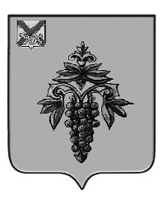

ДУМА

ЧУГУЕВСКОГО

МУНИЦИПАЛЬНОГО ОКРУГА

Р Е Ш Е Н И Е
от 07.06.2023 № 476
О возбуждении ходатайства о награждении наградой
Приморского края почетным знаком Приморского края

«Родительская доблесть» I степени

В соответствии с Федеральным законом от 06 октября 2003 года
№ 131-ФЗ «Об общих принципах организации местного самоуправления в Российской Федерации», с частью 5 статьи 5 Закона Приморского края № 436-КЗ «О наградах Приморского края» и Уставом Чугуевского муниципального округа Приморского края, Дума Чугуевского муниципального округа

РЕШИЛА:

1. Возбудить ходатайство о награждении почетным знаком Приморского края «Родительская доблесть» I степени в отношении родителей многодетной семьи Абрамовой Елены Валерьевны и Абрамова Владимира Владимировича, достойно воспитавших десять детей – граждан Российской Федерации.
2. Направить настоящее решение главе Чугуевского муниципального округа для подготовки отзыва в отношении представляемых лиц.
3. Настоящее решение вступает в силу со дня его принятия.

Председатель Думы
Чугуевского муниципального округа Е.В.Пачков

